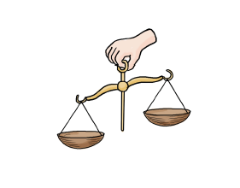

Vágyaim Isten mérlegén.

Gondolkozz el, mire vágysz, ami másnak van neked meg nincs.

**Ide írhatod a szöveget!**

Írd le azokat, amikről azt gondolod, hogy Isten szerint is helyes vágyódni rájuk!

**ami a tied?**

**Ide írhatod a szöveget!**